Qobustan və Tur Heyerdal
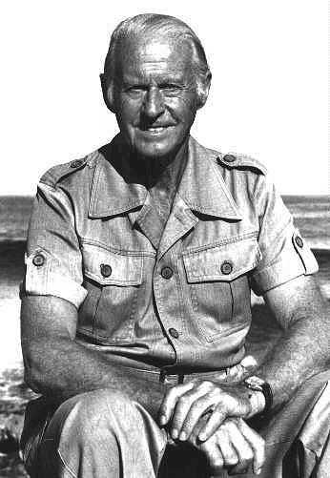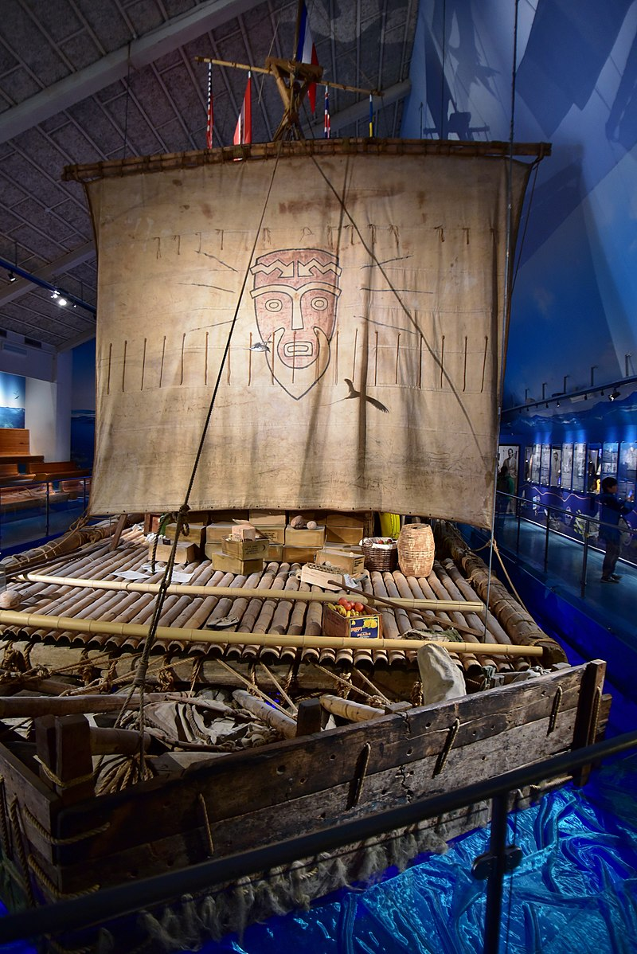
Tur Heyerdal tanınmış norveçli alim, arxeoloq, tarixçi, etnoqraf və antropoloqdur. Kon-Tiki ekspedisiyası ilə Cənubi Amerikadan Tomatu adalarına qədər 7000 kilometrlik məsafəni sadəcə sal üzərində keçməklə adını tarixə yazmışdır. Onu Azərbaycanla bağlayan çox dərin əlaqələr var. Qobustan ərazisindəki ekspedisiyaları isə çox maraqlı məqamları ilə seçilir.
Tur Heyerdal bir neçə dəfə Azərbaycanda səfərdə olmuşdur. İlk səfəri 1981-ci ilə təsadüf edir. Növbəti səfərləri 1994, 1999 və 2000-ci illərdə olmuşdur.
Maraqlı nüanslardan biri odur ki, görkəmli arxeoloq və tarixçi hər dəfə Azərbaycana gəlişində skandinaviyalıların ulu əcdadlarının Azərbaycan regionundan çıxması barədə nəzəriyyəsini təsdiq edən yeni-yeni sübutlar toplayırdı.
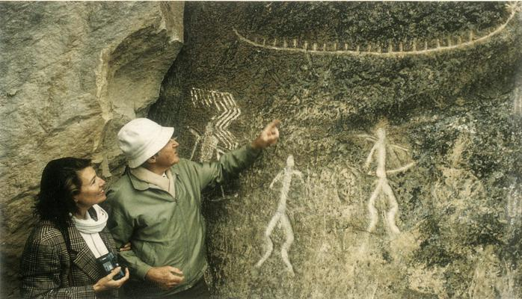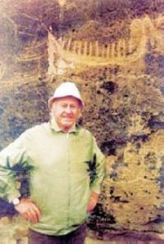
Bu fikir onda Bakının 30 kilometrliyində yerləşən və qədim qaya rəsmləri ilə məşhur olan Qobustan mağarasına ilk gedişindən sonra yaranmağa başlamışdı. Belə ki, qaya rəsmlərində təsvir olunan oraq şəkilli qayıqlar onun vətəni Norveçdə aşkarlanmış qaya rəsmləri ilə çox yaxın bənzərlik təşkil edirdi.
İllər sonra tamamilə təsadüf nəticəsində Tur Heyerdal Norveçlə Azərbaycan arasında daha bir əlaqəni aşkar etdi. Norveç mifologiyasında qeyd olunur ki, Skandinaviya tanrısı Odin öz xalqını romalıların hücumundan qorumaq üçün onları Aser adlanan torpaqlardan köçürmüşdür. Aser ölkəsinin yerləşməsi barədə isə XIII əsr tarixçisi tərəfindən verilmiş təsvir Azərbaycanın yerləşdiyi ərazi ilə üst-üstə düşür: Qafqaz dağlarından və Qara dənizdən şərqdə.
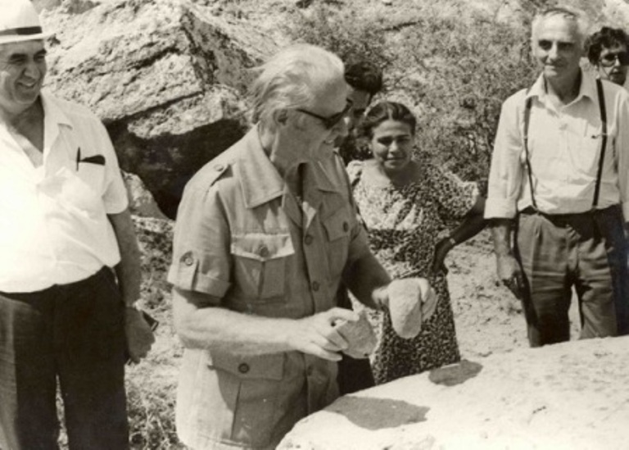
Tur Heyerdal bu maraqlı və əsaslanan fikirlərini 1999-cu ilin may ayında, Azərbaycana son səfərlərindən birində ictimai forumda səsləndirmişdir.

